

Escuela Normal de Educación Preescolar

Curso: Desarrollo de competencias lingüísticas.

"El desarrollo de habilidades lingüísticas en los alumnos de preescolar"

Alumna: Claudia Georgina Monroy Baldenegro

2° año Sección “B”

NL. 13

En el este presente ensayo se hará un pequeño análisis sobre la práctica educativa que se realizaron los días del 9 al 20 de junio del presente ciclo escolar, la segunda jornada de práctica del cuarto semestre de la Licenciatura de Educación Preescolar asistiendo al Jardín de Niños “Plan de Guadalupe” TM. En este periodo de práctica se aplicaron diferentes modalidades de trabajo intentando reforzar los aprendizajes de los alumnos para el término del ciclo escolar vigente todo basado en el proyecto sociocultural de ¿Qué es el chocolate? En el cual el principal objetivo era dar a conocer datos importantes sobre el chocolate y además transmitir conocimientos implícitamente como el conteo, la resolución de problemas, la articulación de fonemas, trabajo colectivo y fomentando los valores en cada una de las actividades.

La finalidad de este ensayo hacer una reflexión sobre las actividades del campo formativo de lenguaje y comunicación, dar a conocer aquellas actividades que tuvieron áreas de oportunidad y fortalezas. Para poder llevar a cabo el proyecto se diseñó un plan en el cual estaban organizadas las mañanas de trabajo incluyendo los tiempos y los recursos materiales, siendo un instrumento fundamental para la práctica, ya que es necesario saber lo que se desea obtener y sobre todo como se va a obtener. Además también se tomaron en cuenta algunos factores para poder realizar este plan y al final de cada mañana de trabajo se tomaba nota de los aprendizajes vistos en el día, y así poder realizar algunos cambios en el plan de trabajo según como fueran realizando las actividades los alumnos.

Este trabajo se dirige a los docentes, para que cuando lo lean puedan identifiquen las necesidades de su grupo y así planear actividades adecuadas a su nivel de aprendizaje.

En cuanto al lenguaje de los alumnos dentro del aula, puedo compartir algunas de mis experiencias frente al grupo. Se puede decir que muchos no tenían desarrolladas sus competencias lingüísticas ya que no tomaban turnos al hablar, no podían articular bien fonemas para decir la palabra chocolate (decían totolate) y muchos también eran muy tímidos y no decían lo que pensaban o lo que sentían. Además enfocándose al lenguaje escrito, se le pedía a los alumnos que copiaran la fecha en hojas pero no se pudo realizar ya que algunos alumnos no sabían escribir, realizaban puras grafías. También todas las mañanas también se les pedía que recogieran su gafete, pero únicamente dos niñas durante las dos semanas lograron realizarlo.

Para desarrollar la articulación de fonemas se realizó un actividad en la que los alumnos untarían chocolate alrededor de su boca y lo comerían pronunciando palabras. El propósito principal de esta actividad fue que los alumnos desarrollaran la articulación de fonemas. Siento que esta actividad funciono ya que los alumnos por estar comiéndose el chocolate realizaban la actividad y lo tomaban como juego. Por otro lado un área de oportunidad, es que debería colocar manteles en las mesas para no tomar dos trabajos en limpiar.

Además, siempre al final de cada mañana de trabajo se tenía planeado realizar asambleas con el fin de que el alumno compartiera lo que se había hecho durante la mañana, pero muchos de los alumnos eran muy reservados y no comentaban lo que se les pedía. Por lo tanto siento que esta actividad como cierre no me funcionó, siempre participaban los mismos niños en las asambleas.

Por otro lado se quería motivar al alumno para que compartieran opiniones en equipos como en los grupos colaborativos, pero como yo realice los equipos, muchos no hablaban porque no eran del grupo de amigos con los que se juntaban o no tomaban turnos al compartir opiniones. Por lo tanto, en los grupos colaborativos se pretendía que estuvieran juntos dos personas que tuvieran relaciones comunicativas, siempre y cuando no descontrolaran al grupo colaborativo.

Otra actividad que no me funcionó respecto a los grupos colaborativos fue utilizar letras móviles y palabras faltantes, ya que los alumnos en lugar de observar el portador de textos y completar las palabras faltantes, jugaban con las letras móviles o con el portador de textos. Siento que esta actividad tuvo mucho grado de dificultad para ellos ya que ni siquiera sabían distinguir la inicial de su nombre en el gafete. Otra actividad en los grupos colaborativos de lenguaje, fue el que los alumnos calcaran sobre un acetato las letras que se observaban, remarcar las letras de abajo del acetato. Pero muchos de los alumnos en lugar de calcar, solamente pintaban con el marcador y dibujaban cosas. Por otro lado siento que esto se debió tal vez a que no di bien las indicaciones o que los alumnos no captaron bien lo que debían hacer. Eso también entraría como un factor de lenguaje oral, el que los alumnos no acataran ordenes ni siguieran los pasos para realizar talleres o alguna actividad es un área de oportunidad enfocándose a ello.

Puedo concluir que principalmente se debe crear un ambiente de confianza para mejorar esas áreas de oportunidad de lenguaje oral y que los alumnos conversen y compartan sus ideas ya sea con la practicante o con sus compañeros del grupo, a pesar de que no sean de su grupo de amigos, también estimular en el alumno el lenguaje oral en cuanto a la articulación de fonemas y además favorecer la socialización en las actividades, así los alumnos no tendrían inseguridad y expondrían mejor frente a la clase. En cuanto a lenguaje escrito, pedir el apoyo de padres de familia para que los ayuden a identificar las letras, principalmente las iniciales de su nombre. Después repasar estos conocimientos en clase ayudándolos a que también identifique estas letras en otras palabras que no sean su nombre.

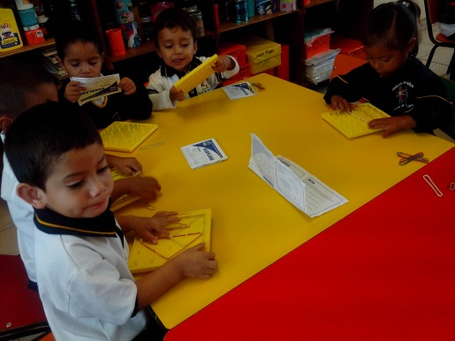

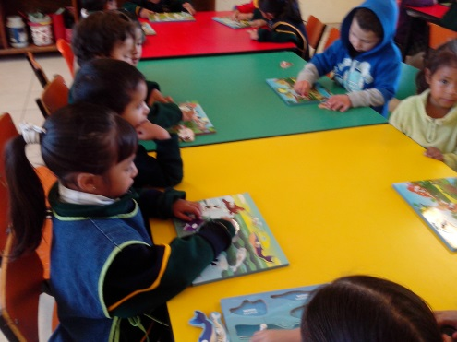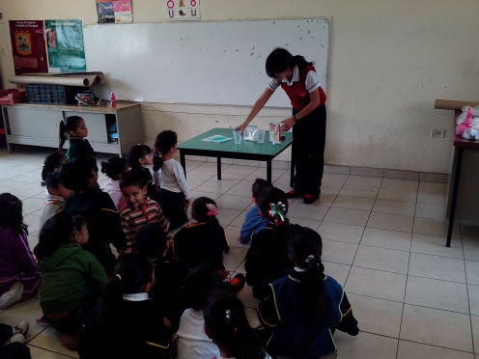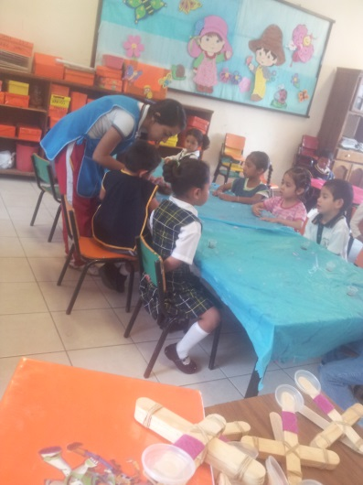

|  |  |  |  |  |  |  |  |
| --- | --- | --- | --- | --- | --- | --- | --- |
| Campo Formativo | Aspecto | Competencia:  Utiliza el leguaje para regular su conducta en distintos tipos de interacción con los demás | | | | | |
| Lenguaje y Comunicación | Lenguaje oral | Aprendizaje Esperado:  *Interpreta y ejecuta los pasos a seguir para realizar juegos, experimentos, armar juguetes, preparar alimentos, así como organizar y realizar diferentes actividades. | | | Lo logra | No lo logra | Observaciones |
|  |  |  |
| Edad: 3-4 **años.** | MB | B | R | N | Observaciones |
| * Mantiene la atención en periodos cortos de tiempo.  *Comprende y realiza ordenes sencillas. |  |  |  |  |  |

|  |  |  |  |  |  |  |  |
| --- | --- | --- | --- | --- | --- | --- | --- |
| Campo Formativo | Aspecto | Competencia:  *Reconoce características del sistema de escritura al utilizar recursos propios (marcas, grafías, letras) para expresar por escrito sus ideas.  *selecciona, interpreta y recrea cuentos, leyendas y poemas, y reconoce algunas de sus características. | | | | | |
| Lenguaje y Comunicación | Lenguaje Escrito | Aprendizaje Esperado:  *Compara las características graficas de su nombre con los nombres de sus compañeros y otras palabras escritas.  Intercambia ideas acerca de la escritura de una palabra  * Participa en actividades de lectura en voz alta de cuentos, leyendas y poemas. | | | Lo logra | No lo logra | Observaciones |
|  |  |  |
| Edad: 3-4 años. | MB | B | R | N | Observaciones |
| - Representa garabatos libres controlando poco a poco la direccionalidad del trazo.  -Desarrolla la lectura de imágenes siguiendo la direccionalidad necesaria para la escritura.  -Lee su nombre y diferencia los de algunos compañeros. |  |  |  |  |  |

**Nombre de la actividad:** La fecha (APIBED)

**-Campo formativo:** Lenguaje y comunicación.  
**-Aspecto:** Lenguaje escrito.  
**-Competencia:** Reconoce características del sistema de escritura al utilizar recursos propios (marcas, grafías, letras) para expresar por escrito sus ideas.  
**-Aprendizaje esperado:** Utiliza el conocimiento que tiene de su nombre y otras palabras para escribir algo que quiere expresar.

**-Desarrollo:** Entre todos dirán la fecha la practicante escribe la fecha y dos voluntarios lo copian en el pizarrón (niño y niña). Mientras los demás copian en una hoja en su lugar ponen su nombre y lo entregan a la practicante. Al final revisan lo que escribieron sus compañeros en el pizarrón.

**-Tiempo:** 5 min.  
**-Organización:** individual.  
**-Recursos o materiales:** marcador, pizarrón, lápiz y hoja.  
**-Evaluación:** logra identificar las grafías que corresponden a la fecha.

**Rincón de letras.  
Campo:** Lenguaje y comunicación.

**Aspecto:** Lenguaje escrito

**Competencia:** Reconoce características del sistema de escritura al utilizar recursos propios (marcas, grafías, letras) para expresar por escrito sus ideas.

**Aprendizaje esperado:** Intercambia ideas acerca de la escritura de una palabra

**Nombre de la actividad:** letra traviesa

**Tiempo:**25 min

**Integrantes:**8 niños y niñas.

**Espacio:** Aula.

**Carnet:** Tabla grupal

**Reglas:**

1.- Seguir las indicaciones  
2.- no ingerir ningún material   
3.- Compartir el material   
4 .- Respetar a nuestros compañeros   
5.- Levantar la mano para preguntar dudas

6.- Respetar rol.

7.- Respetar material.

**Desarrollo:** Observa algunas palabras con una letra faltante, intercambia opiniones con sus compañeros para saber cuál es la letra omitida con ayuda de una imagen e intenta completar la palabra.

**Recursos o material didáctico:** tableros de palabras con una imagen de apoyo y letras individuales para completar la palabra.

**Evaluación:** Respeta e intercambia opiniones de sus compañeros, identifica las letras que puedan faltar, sabe lo que dicen las palabras.

**Rincón de amigos.**

**Campo formativo:** Lenguaje y Comunicación

**Aspecto:** Lenguaje Oral

**Competencia:** Utiliza el lenguaje para regular su conducta en distintos tipos de interacción con los demás.

**Aprendizaje esperado:** Interpreta y ejecuta los pasos por seguir para realizar juegos, experimentos, armar, juguetes, preparar alimentos, así como organizar y realizar diversas actividades.

**Nombre de la Actividad: Lotería**.

**Tiempo:**25 min

**Integrantes:**8 niños y niñas.

**Espacio:** Aula.

**Carnet:** Tabla grupal

**Reglas:**

1.- Seguir las indicaciones  
2.- no ingerir ningún material   
3.- Compartir el material   
4 .- Respetar a nuestros compañeros   
5.- Levantar la mano para preguntar dudas

6.- Respetar rol.

7.- Respetar material.

**Desarrollo de la actividad:**

Primero que nada se darán las instrucciones de la actividad y los pasos a realizar. Se expondrán las reglar a seguir así como de qué manera podrán ganar y lo que deben decir a continuación ¡Buenas! Después se repartirán las cartas de la lotería, y se hablara un poco de los nombres o de las imágenes que ven para que cuando se “Grite” la baraja sepan a qué imagen corresponde. En cada mesita se pondrá un puñado de fichas, o las suficientes para abastecer a todos los niños de la mesa.

Entre el grupo se escogerá la manera en que ganaran, si es en X, L, tabla llena o cuadrito en medio, etc.  
**Recursos y Materiales:** Tablas y barajas para la lotería, fichas.

**Evaluación:** ¿Cuál fue su comportamiento durante la actividad? ¿Realizo las indicaciones que se le dieron? ¿Se presentó alguna dificultad durante la actividad?

**Rincón de letras**

**Campo formativo:** Lenguaje y Comunicación

**Aspecto:** Lenguaje escrito

**Competencia:** Reconoce características del sistema de escritura al utilizar recursos propios (marcas, grafías, letras) para expresar por escrito sus ideas.

**Aprendizaje esperado:** Compara las características graficas de su nombre con los nombres de sus compañeros y otras palabras escritas.

**Nombre de la Actividad:** Tesoro de letras.

**Tiempo:**25 min

**Integrantes:**8 niños y niñas.

**Espacio:** Aula.

**Carnet:** Tabla grupal

**Reglas:**

1.- Seguir las indicaciones  
2.- no ingerir ningún material   
3.- Compartir el material   
4 .- Respetar a nuestros compañeros   
5.- Levantar la mano para preguntar dudas

6.- Respetar rol.

7.- Respetar material

**Desarrollo:** Escucha las indicaciones, participa en la sopa de letras grupal después de encentras las palabras entre todos, recibirá una sopa de letras individual donde buscara las palabras cuando las encuentre ara grupos de palabras parecidas ya sea por la letra de inicio o número de letras para así identificar las características iguales.

**Evaluación:** ¿Encontró todas las palabras?, ¿Pudo identificar las parecidas?, ¿hiso grupos con palabras de similares características?

**Nombre de la actividad:** construyendo palabras  
**Campo:** Lenguaje y comunicación.  
**Aspecto:** Lenguaje escrito  
**Competencia:** Reconoce características del sistema de escritura al utilizar recursos propios (marcas, grafías, letras) para expresar por escrito sus ideas.  
**Aprendizaje esperado**: Intercambia ideas acerca de la escritura de una palabra  
**Actores que intervienen:** Los niños y la educadora.  
**Desarrollo**: Observa algunas palabras silabas desordenadas. Intercambia opiniones con sus compañeros para saber cuál es el orden de la palabra, basándose en la imagen.  
**Tiempo y espacio:**20 minutos, en el salón de clases.  
**Organización:** grupal e individual.  
**Recursos o material didáctico:** tableros de palabras con una imagen de apoyo y letras individuales para completar la palabra.  
**Evaluación:** Respeta e intercambia opiniones de sus compañeros, identifica las letras que puedan faltar, sabe lo que dicen las palabras.

**Nombre de la actividad:** camino de letras.  
**Campo Formativo:** lenguaje y comunicación  
**Aspecto:** lenguaje escrito.  
**Competencia:** Reconoce características del sistema de escritura al utilizar recursos propios (marcas, grafías, letras) para expresar por escrito sus ideas.  
**Aprendizaje esperado**: Intercambia ideas acerca de la escritura de una palabra  
**Actores involucrados:** niños y la educadora  
**Desarrollo:** Observa la letra pintada en el piso. La sigue caminando, brincando, corriendo, etc. Reconoce la letra y pronuncia su sonido.  
**Recursos Materiales:** gises, letras en pequeño.  
**Tiempo:** 20 min  
**Organización:** individual

**Evaluación:** identifica las letras y las pronuncia.

**Campo:** lenguaje y comunicación.

**Aspecto:** lenguaje escrito.

**Competencia:** Reconoce características del sistema de escritura al utilizar recursos propios (marcas, grafías, letras) para expresar por escrito sus ideas.

**Aprendizaje esperado:** Intercambia ideas acerca de la escritura de una palabra

**Nombre de la actividad:** crucigrama

**Tiempo:** 25 min

**Integrantes:** 8 niños y niñas.

**Espacio:** Aula.

**Carnet:** Tarjeta por equipo

**Reglas:**

1.- Seguir las indicaciones  
2.- no ingerir ningún material   
3.- Compartir el material   
4 .- Respetar a nuestros compañeros   
5.- Levantar la mano para preguntar dudas

6.- Respetar rol.

7.- Respetar material.

**Desarrollo de la actividad:** Observa las letras escritas. Coloca las palabras en el lugar en que van según indica el dibujo, la letra y el número. Llena los espacios según corresponden a la palabra.

**Recursos o material didáctico:** tiras de cartulina y plumones.

**Evaluación:** ¿encontraron las letras espías?, ¿conocen su nombre y sonido?